Interfata de login

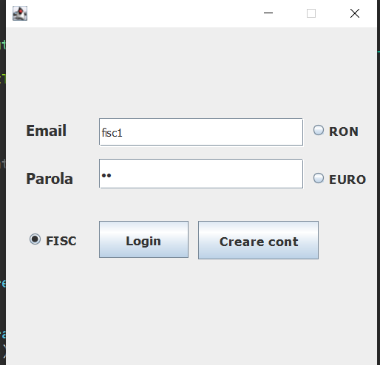

Interfata pentru FISC

Interfata pentru CLIENT

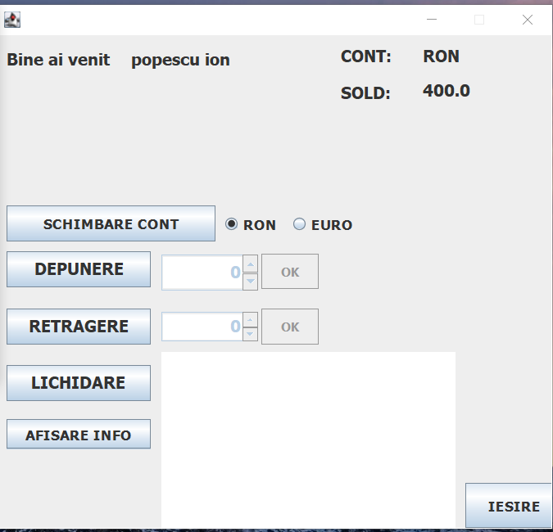

Monitorizare CLIENT de catre FISC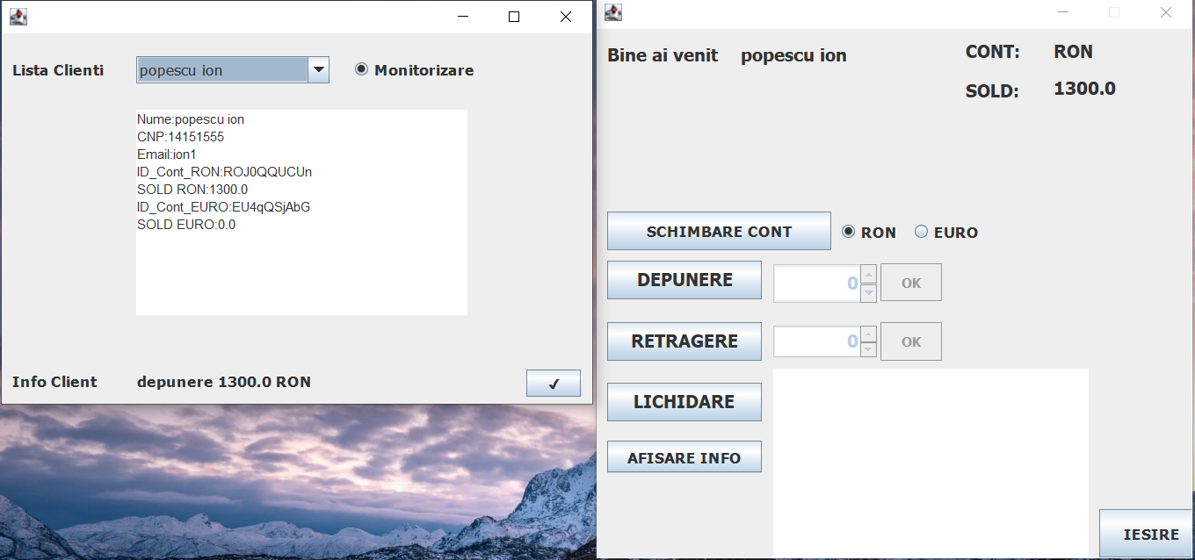

Interfata pentru inregistrarea la BANCA

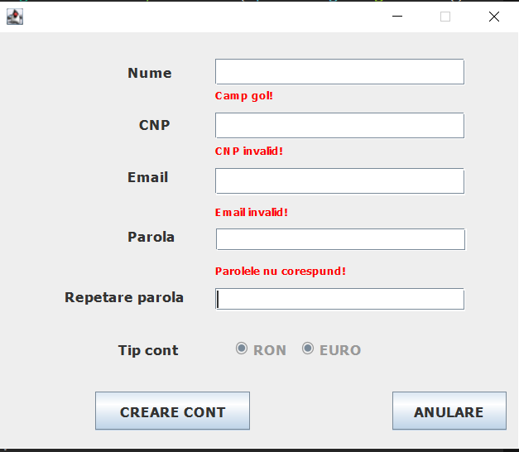

Monitorizare client daca FISC-ul urmareste acel client, mai jos un exemplu cu o retragere din cont cu euro

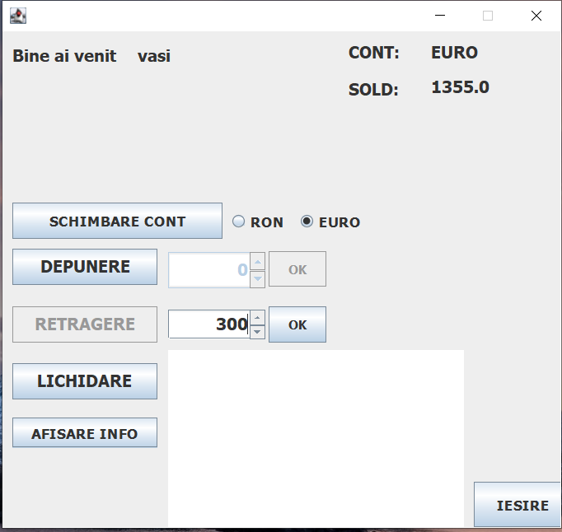

Monitorizarea propriu zisa, si diferenta de suma in sold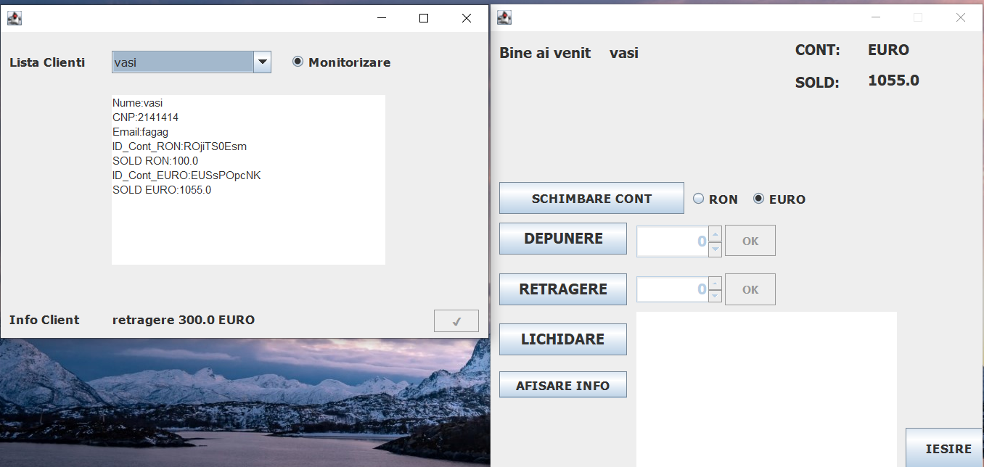

Atunci cand FISCUL nu monitorizeaza nu se mai afiseaza informatii

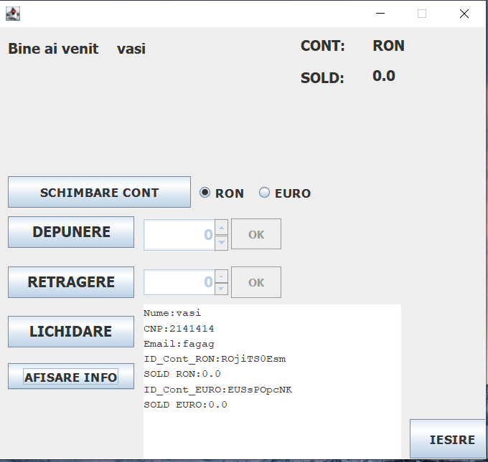

Interfata CLIENT, in modul de lichidare conturi

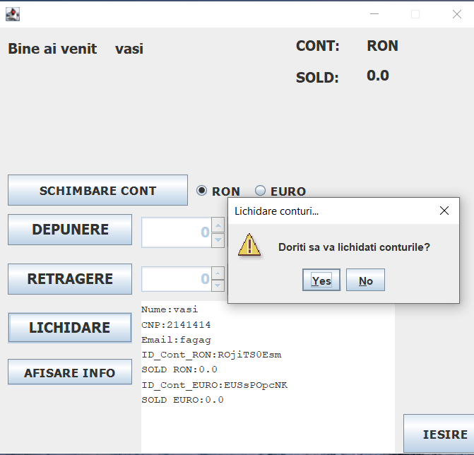

Dovada din BD dupa stergerea Clientului

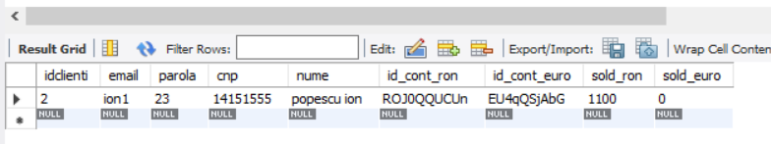

Mai jos schema logica a bazei de date generate in MYSQL WorkBench

